Общеизвестно, что табак убивает.
Табак является одной из
Основных причин смерти, из-за употребления табака ежегодно умирают пять миллионов человек.
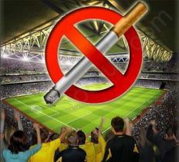
Табак влияет на возможность людей полноценно проживать свою жизнь, заниматься спортом или выполнять другую физическую нагрузку.
Помимо отдаленных последствий для на здоровья, потребление табака может оказывать кратковременное влияние, особенно на функцию легких, а также на мышечную силу и здоровый сон. Действие табакокурения затрудняет нормальную активную ежедневную жизнь и поэтому курильщики физически хуже подготовлены, чем некурящие.
Для эффективной работы легких и сердца необходима богатая кислородная кровь. Угарный газ в табачном дыме связывается с гемоглобином, молекулы которого переносят кислород в крови, и образуют карбоксигемоглобин. Это означает, что меньшее количество гемоглобина будет переносить кислород и доставлять его клеткам организма, и меньшее количество кислорода достигнет сердца и легких.
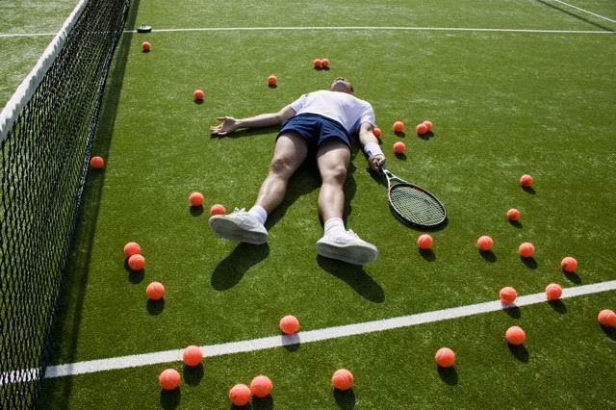
Курение также уменьшает способность легких абсорбировать кислород. Оно разрушает альвеолы, это крошечные воздушные мешочки, где происходит воздухообмен, делая легкие менее эластичными и менее способными
к обмену кислорода. Легкие курильщика имеют меньшую площадь поверхности воздухообмена и меньшее количество капилляров, что обусловливает меньший объем кровотока. Следовательно, легкие получают меньше кислорода и питательных веществ для оздоровления и нормального функционирования легких.
Однократное дыхание табачного дыма приводит к сужению дыхательных путей за счет сокращения мышц. Через какое-то время происходит более длительное сужение дыхательных путей, и повреждения легких могут стать необратимыми. Под воздействием табачного дыма происходит постепенное разрушение ресничек, покрывающих внутреннюю поверхность органов дыхания и защищающих их от пыли и других мельчайших частиц. Все это способствует развитию таких серьёзных заболеваний, как хронический бронхит, астма, эмфизема, туберкулез, онкологические заболевания.
В отличие от рака и болезней сердца, на развитие которых может потребоваться много лет, воздействие курения на органы дыхания может проявиться в течение года или двух после начала курения.

Что происходит, если человек курит и занимается спортом?
Физическая нагрузка повышает потребность организма в кислороде, а никотин вызовет сужение кровеносных сосудов и тем самым вызовет нехватку поступления кислорода к тканям организма, что может привести к острой ишемии. Крайние проявления которой – инфаркт и инсульт.
Физическая нагрузка повышает обмен веществ и увеличивает потребление углеводов, а соли лития, повреждая щитовидную железу, нарушают обмен углеводов и как результат, истощают организм, приводя к астении и хронической усталости.
Физическая нагрузка стимулирует рост клеток, а смолы табака нарушают процесс роста клеток и в результате провоцируют развитие онкологических заболеваний.

При физической нагрузке курящим людям свойственна одышка и быстрая утомляемость. Тренировку приходится прерывать из-за недостатка сил и из-за возникновения проблем с дыханием.

Курение уменьшает жизненную ёмкость лёгких, увеличивает время на восстановление сил и уничтожает пользу от занятий спортом.
При физической нагрузке табачный дым негативно влияет на функции нервной системы, происходит истощение клеток головного мозга, что приводит к нарушению мозгового кровообращения и возникновению функциональных расстройств нервной системы. Это болезненные рефлексы, головокружение, повышенная кожная чувствительность, ослабление внимания и памяти.
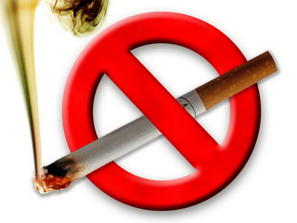
Длительное курение приводит к тому, что человек чаще болеет, а курящие люди часто не способны достичь высоких результатов в жизни.
Избежать несчастий, которые несет в себе курение, легче всего одним способом – никогда не курить!

Все спортивные объекты – как в помещениях, так и на открытом воздухе – должны быть полностью свободны от табака.

Автор: Жанна Александрова, валеолог

ГУ «Минский областной центр гигиены, эпидемиологии и общественного здоровья»

МИНИСТЕРСТВО ЗДРАВООХРАНЕНИЯ
РЕСПУБЛИКИ БЕЛАРУСЬ

Спорт и табак несовместимы


